**ПРИГЛАШЕНИЕ**

к участию в процедуре закупки: «Оказание услуг (выполнение работ) по изготовлению (печати) настольных и настенных календарей на 2022 год

и поставкой для ОАО «Сбер Банк»

|  |  |
| --- | --- |
| Наименование и вид процедуры закупки | Процедура оформления конкурентного листа |
| Код подвида товаров в соответствии с Классификатором продукции | 18.12.19.100 |
| Наименование подвида товаров (работ, услуг) в соответствии с Классификатором продукции | Календари всех видов, включая отрывные, печатные |
| Наименование и место нахождения Заказчика: | ОАО «Сбер Банк», 220005, г. Минск, бульвар имени Мулявина, 6 |
| Предмет закупки: | Оказание услуг (выполнение работ) по изготовлению (печати) настольных и настенных календарей на 2022 год и поставкой для ОАО «Сбер Банк» согласно  (Приложений 1,2 к Приглашению – Технические задания на 1л.) |
| Ориентировочный объем закупки | Настольные календари – 2 000 шт.  Настенные календари – 600 шт. |
| Ориентировочная стоимость предмета закупки | 25 000,00 BYN  *Ориентировочная стоимость закупки является предельной максимальной и может быть снижена участником.* |
| Наличие финансового источника: | Собственные средства Банка |
| Требование к участникам: | К участию в процедуре закупке допускаются юридические и физические лица, индивидуальные предприниматели – резиденты и нерезиденты Республики Беларусь.  К участию в процедуре закупке не допускаются:  - юридическое лицо, находящееся в процессе ликвидации, реорганизации (за исключением юридического лица, к которому присоединяется другое юридическое лицо), индивидуальный предприниматель, находящийся в процессе прекращения деятельности;  - юридическое лицо или индивидуальный предприниматель, в отношении которого возбуждено производство по делу об экономической несостоятельности (банкротстве). Данное требование не распространяется на юридическое лицо, индивидуального предпринимателя, находящихся в процедуре экономической несостоятельности (банкротства), применяемой в целях восстановления платежеспособности (санации);  - юридическое лицо при наличии неснятой или непогашенной судимости у руководителя данного юридического лица (лица, уполномоченного на заключение договора на приобретение Банком предмета закупки), а равно при наличии в отношении их возбужденного уголовного дела;  - физическое лицо, в том числе индивидуальный предприниматель, при наличии у них неснятой или непогашенной судимости и (или) возбужденного уголовного дела;  - юридическое или физическое лицо, в том числе индивидуальный предприниматель, представивший недостоверную информацию о себе;  - юридические лица, имеющие задолженность по налогам, сборам (пошлинам), пеням в республиканский и местные бюджеты, бюджеты государственных внебюджетных фондов продолжительностью свыше 60 календарных дней. |
| Дополнительные квалификационные  требования к участникам/перечень документов и сведений, представляемых участником | *Требования к квалификационным возможностям Участника:*  • период работы в сфере изготовления календарей – не менее 3 лет (подтверждается перечнем заключенных договоров с организациями с подписью руководителя и печатью);  • предоставление не менее трех положительных отзывов от получателей предмета закупки о качестве за 2019-2021 гг. (подтверждается Участником копиями писем в его адрес);  • наличие портфолио произведенных товаров и выполненных работ по данному виду деятельности (подтверждается Участником списком произведенных товаров или выполненных работ с фото или ссылкой в интернете на выполненные работы). |
| Предполагаемые сроки оказания услуг и доставка (по адресу город Минск, бульвар имени Мулявина, 6) | Поставка осуществляется единовременно в течение 30 календарных дней с момента заключения договора. |
| Критерии и способ оценки участников процедуры закупки: | Победителем признается участник, предложивший наименьшую цену предмета закупки при условии выполнения всех требований технического задания и при условии его соответствия квалификационным требованиям Заказчика.  *Цена предмета закупки должна быть сформирована с учетом всех затрат, расходных материалов, а также учитывать налоги, сборы и другие обязательные платежи и стоимость доставки по адресу город Минск, бульвар имени Мулявина, 6.*  Указанные в предложение цены являются окончательными.  Изменение стоимости предмета закупки, указанной в предложении, возможно только при проведении переговоров по снижению цены.  При наличии нескольких ценовых предложений с одной минимально низкой ценой дополнительно будут учитываться следующий критерий: срок поставки (наилучшее условие — наименьшее количество дней поставки). |
| Обязательные условия к предоставлению коммерческого предложения: | Участник представляет коммерческое предложение по предмету закупки с указанием стоимости в белорусских рублях с учетом НДС исходя из объема, указанного в Приложениях №1,2 к Приглашению.  *Не допускается предоставление коммерческого предложения с указанием диапазонов стоимости.*  Если в коммерческом предложении участника указаны не все позиции, то такое предложение отклоняется как несоответствующее требованиям документов процедуры закупки*.* |
| Требования Заказчика к оформлению коммерческого предложения | Коммерческое предложение должно быть представлено на фирменном бланке участника и содержать:   1. полное наименование участника - для юридического лица; 2. сфера деятельности участника; 3. УНП и т.п. сведения участника; 4. юридический адрес участника, его почтовый адрес (в случае если он не совпадает с юридическим адресом); 5. должность, фамилию, имя, отчество (если таковое имеется) руководителя (либо уполномоченного на подписание коммерческого предложения (договора) лица), с приложением в случае необходимости документа, подтверждающего данные полномочия; 6. фамилию, имя и отчество (если таковое имеется) контактного лица (при наличии); 7. адрес электронной почты (при наличии); 8. номер телефона участника; 9. общую стоимость предмета закупки в белорусских рублях с НДС; 10. сроки и условия оказания услуг; 11. условия оплаты.   Коммерческое предложение, сопутствующая корреспонденция и документация должны быть представлены участником на русском (белорусском) языке.  В коммерческом предложении не должно быть никаких вставок между строк, подтирок или приписок, за исключением необходимых исправлений ошибок, сделанных участником; исправления должны быть подписаны лицом, подписывающим коммерческое предложение;  Коммерческое предложение должно:   * иметь нумерацию страниц; * быть подписано руководителем (уполномоченным должностным лицом); * заверено печатью (при наличии).   Приложения к коммерческому предложению:   1. учредительные документы; 2. свидетельство о государственной регистрации; 3. согласие руководителя на предоставление сведений из информационных ресурсов Министерства внутренних дел Республики Беларусь и Национального банка Республики Беларусь по установленной форме (Приложение 3 к Приглашению); 4. документы, указанные в пункте квалификационные требования к участникам/перечень документов и сведений, представляемых участником.   Участники-нерезиденты Республики Беларусь представляют документы, аналогичные вышеуказанным в соответствии с законодательством стран. |
| Требования по условиям оплаты | Оплата по факту поставки товара в течение 7 банковских дней. |
| Наименование валюты предоставления коммерческих предложений: | Белорусские рубли (BYN) |
| Обязательные условия договора | Срок и условия выполнения работ (оказания услуг), порядок оплаты в соответствии с требованиями настоящих документов, меры ответственности за неисполнение договора, антикорупционная оговорка (Проект договора - Приложение №4 к Приглашению). |
| Способ предоставления коммерческих предложений | электронный адрес:  [Tenders@bps-sberbank.by](mailto:Tenders@bps-sberbank.by) с пометкой «Коммерческое предложение к участию в процедуре закупки: «Оказание услуг (выполнение работ) по изготовлению (печати) настольных и настенных календарей на 2022 год и поставкой для ОАО «Сбер Банк» |
| Валюта заключения договора | Белорусские рубли (BYN) |
| Контактные лицо по проведению процедуры закупки | Аксёнова Светлана Михайловна  тел. +375 17 359 97 22 |
| Контактное лицо по предмету закупки | Кравченя Виктория Сергеевна  тел. +375 17 3599685 |
| Срок предоставления | до 23:59 21 сентября 2021 г. |

Коммерческие предложения, поступившее в Банк *после истечения окончательного срока его представления*, к рассмотрению не принимаются.

Заказчик вправе отменить процедуру закупки до заключения договора с победителем и не несет за это ответственность перед участниками процедуры закупки.

Приложение № 1 к Приглашению

**ТЕХНИЧЕСКОЕ ЗАДАНИЕ**

**Настенный монолитный 3-х блочный календарь с вырубкой шапки по макету заказчика:**

**1. Конфигурация:** 3 пружины бирюзового цвета.

**2. Основа картон** 297х700мм, 4+0, плотность 300 г/м2, матовая ламинация, выборочное УФ-лакирование.

**3. Цвет картона:** бирюзовый.

**4. Формат блоков:** 267х150 мм, 130 г/м2. (цветовая гамма: белый, бирюзовый):

• Нумерация недель – да;

• Курсор – да;

• Люверс – да.

**5. Цвет бумаги:** белый, печать 4+0.

**6. Шапка календаря:** 297х210мм.

**7. Нижнее поле (рекламное):** 297х40мм.

**8.** Металлическая планка, курсор бирюзового цвета.

**9.** Разработка макета, техническая верстка и подготовка к печати.

**10.** **Вырубка:** по макету заказчика.

**Доставка:** за счет исполнителя.

**Срок выполнения работ, оказания услуг:** в течение 30 календарных дней с момента заключения договора.

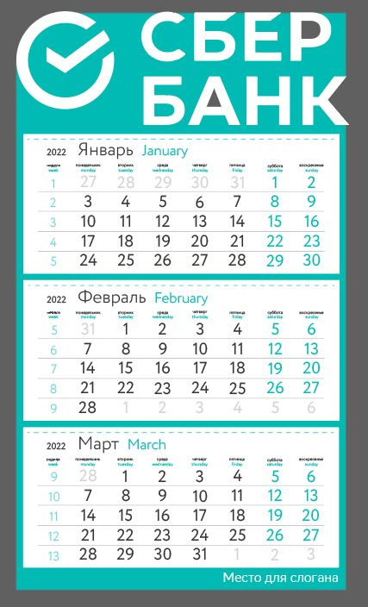

**Тираж: 600 шт.**

.

Приложение № 2 к Приглашению

**ТЕХНИЧЕСКОЕ ЗАДАНИЕ**

**Изготовление настольного календаря на 2022 год**:

**1. Сетка календарная**: 90*130мм, 4+0, бумага мелованная 115г/м2, 12 листов в блоке, проклейка сверху, крепление - виниловый магнит.

**2. Цвет бумаги:** белый  
**3. Цвет символа:** градиент

**4. Цвет шрифта:** черный, бирюзовый, серый

**5. Упаковка поштучно в конверт:** (477*154 мм в развороте),  
4+0, картон 250г/м2, офсетный лак 1+0, вырубка.

**6. Разработка макета, техническая верстка и подготовка к печати.**

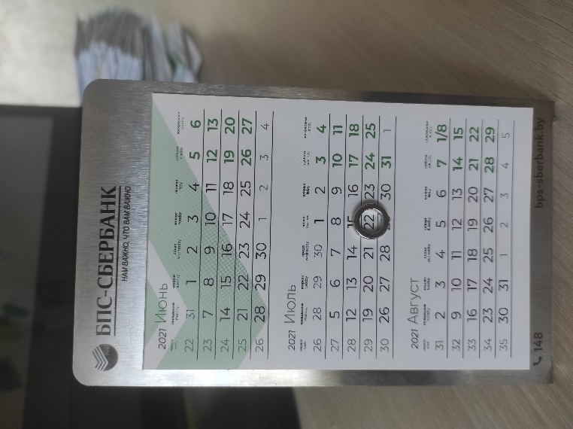 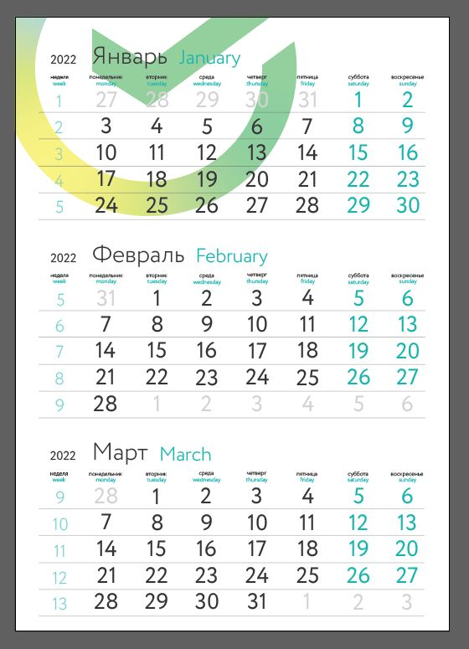

**Тираж: 2000 шт.**

**Доставка:** за счет исполнителя.

**Срок выполнения работ, оказания услуг:** 30 календарных дней с момента заключения договора.

**Приложение № 3 к Приглашению**

СОГЛАСИЕ НА ПРЕДОСТАВЛЕНИЕ СВЕДЕНИЙ

Я, _______________________________________________________________,

(ФИО)

дата рождения_____________, идентификационный (личный) номер документа, удостоверяющего личность¹, ______________________________, выражаю согласие на предоставление сведений обо мне из информационных ресурсов, находящихся в ведении Министерства внутренних дел Республики Беларусь и Национального банка Республики Беларусь.

___.___.2021__ г. ___________ _______________________ __

(подпись) (фамилия и инициалы)

¹ Указывается идентификационный номер документа удостоверяющего личность (идентификационный номер паспорта гражданина Республики Беларусь либо вида на жительство в Республике Беларусь либо номер удостоверение беженца)

**Приложение №4 к Приглашению**

\

ДОГОВОР ПОСТАВКИ № Б-Н/

г. Минск «_____» ___________ 2021 г.

__________________________________________________, именуемое в дальнейшем Поставщик, в лице _______________________________, действующего на основании _____________________________, с одной стороны, и

Открытое акционерное общество «Сбер Банк», именуемое в дальнейшем Покупатель, в лице Начальника Отдела закупок Дореца Степана Аркадьевича, действующего на основании доверенности от 07.05.2021 №184, с другой стороны,

именуемые в дальнейшем Стороны, а по отдельности – Сторона, заключили настоящий договор поставки (далее – Договор) о нижеследующем.

1. ПРЕДМЕТ ДОГОВОРА

1.1. Поставщик обязуется передать в собственность Покупателю, а Покупатель обязуется принять и оплатить товар.

1.2. Наименование, количество, ассортимент, стоимость (цена) товара указаны в спецификации (Приложение №1 к Договору), являющейся неотъемлемой частью Договора (далее – товар).

2. ОБЩАЯ СТОИМОСТЬ (ЦЕНА) ТОВАРА. ПОРЯДОК РАСЧЕТОВ

2.1. Общая стоимость товара по Договору составляет _________________ BYN (____________________________) в т.ч. НДС по ставке 20% в размере ___________________ BYN (__________________________________________________).

2.2. Оплата стоимости товара осуществляется Покупателем в безналичном порядке путем перечисления денежных средств на текущий (расчетный) счет Поставщика ___________________________________в течении 7 (семи) банковских дней по факту поставки Товара.

3. ПОРЯДОК И СРОК ПОСТАВКИ ТОВАРА

3.1. Поставка товара осуществляется Поставщиком на склад Покупателя по адресу: г. Минск, бульвар имени Мулявина, 6. Стоимость доставки на склад Покупателя входит в стоимость товара.

3.3. Загрузка товара осуществляется силами Поставщика и входит в стоимость товара.

3.4. Разгрузка товара осуществляется силами Поставщика и входит в стоимость товара.

3.5. Приемка товара производится Покупателем (уполномоченным представителем Покупателя) в момент передачи товара путем проверки соответствия товара сведениям, указанным в транспортных и сопроводительных документах по наименованию, ассортименту, количеству и качеству. Факт приемки товара подтверждается подписями уполномоченных представителей Сторон на сопроводительных документах.

3.6. Поставка товара Поставщиком Покупателю осуществляется по товарной (товарно-транспортной) накладной.

Датой поставки является день подписания сторонами товарно-транспортных (товарных) накладных.

3.7. Поставка товара производится Поставщиком осуществляется в течении 5 (пяти) календарных дней с момента подписания Договора согласно спецификации (Приложение №1 к Договору).

4. УПАКОВКА И МАРКИРОВКА ТОВАРА

4.1. Поставщик обязан передать Покупателю товар в таре и (или) упаковке, которые должны соответствовать требованиям стандартов или иной нормативно-технической документации.

4.2. Тара и упаковка должны обеспечивать сохранность товара во время транспортировки, перевозки и хранения.

4.3. Стоимость тары и упаковки входит в стоимость товара.

5. КАЧЕСТВО ТОВАРА, ГАРАНТИЙНЫЕ ОБЯЗАТЕЛЬСТВА

5.1. Качество товара должно соответствовать действующей нормативно-технической документации производителя и национальным стандартам Республики Беларусь. Вместе с товаром передается документация на товар (в зависимости от вида товара - инструкция, паспорт, гарантийный талон, копия сертификатов соответствия и т.д.).

5.2. Гарантийный срок на товар составляет 12 месяцев с даты поставки (передачи) товара.

6. ОТВЕТСТВЕННОСТЬ СТОРОН

6.1. За неисполнение или ненадлежащее исполнение обязательств по Договору Поставщик и Покупатель несут ответственность в соответствии с законодательством Республики Беларусь.

6.2. Поставщик несет ответственность за недопоставку (просрочку поставки) товара и уплачивает Покупателю неустойку в размере 0,15% процентов от стоимости недопоставленного (несвоевременно поставленного) товара за каждый день просрочки поставки.

6.3. Покупатель несет ответственность за несвоевременную оплату товара и уплачивает Поставщику неустойку в размере 0,05% процента от неоплаченной суммы за каждый день просрочки платежа.

6.4. Уплата неустойки не освобождает Стороны от исполнения своих обязательств по Договору.

7. СРОК ДЕЙСТВИЯ ДОГОВОРА. ПОРЯДОК РАЗРЕШЕНИЯ РАЗНОГЛАСИЙ И СПОРОВ

7.1. Договор вступает в силу со дня его подписания обеими Сторонами и действует до полного исполнения Сторонами своих обязательств по Договору.

7.2. По вопросам, не предусмотренным Договором, Стороны руководствуются законодательством Республики Беларусь.

7.3. Все разногласия и споры по Договору Стороны урегулируют путем направления друг другу претензий. Стороны устанавливают сокращенный срок рассмотрения претензии, который не может превышать 30 (тридцати) календарных дней со дня ее получения. Разногласия и споры Сторон, не разрешенные в претензионном порядке, подлежат рассмотрению в соответствии с законодательством Республики Беларусь. При этом рассмотрение разногласий и споров в судебном порядке осуществляется экономическим судом г.Минска.

8. ПОРЯДОК ИЗМЕНЕНИЯ И РАСТОРЖЕНИЯ ДОГОВОРА

8.1. Все изменения и дополнения к Договору являются его неотъемлемой частью и имеют юридическую силу, если они оформлены письменно, подписаны обеими Сторонами, за исключением случаев, предусмотренных в [п.](consultantplus://offline/ref=FCBF441E0A0CBC07641F026689221784E457CC56B922BE3A3B9EB87EB674742666E3D34AB2A1D3DE2F9086A0C1m4K8M)8.2 Договора.

Стороны признают юридическую силу изменений и дополнений к Договору, заключенных путем использования факсимильной связи, электронной почты, позволяющей достоверно установить, что документ исходит от Стороны по Договору, при наличии подписей уполномоченных представителей Сторон, до получения их оригиналов.

Оригиналы документов передаются почтовым отправлением либо нарочным в течение 3 (трех) рабочих дней с даты их подписания.

8.2. В случае реорганизации, ликвидации, изменения банковских реквизитов, местонахождения, наименования Сторона обязана известить об этом в письменной форме другую Сторону в течение 5 (пяти) дней с момента наступления данных обстоятельств.

8.3. Договор в любое время может быть расторгнут по соглашению Сторон.

9. АНТИКОРРУПЦИОННАЯ ОГОВОРКА

9.1. При заключении, исполнении, изменении и расторжении Договора Стороны принимают на себя следующие обязательства:

9.1.1. Стороны по Договору не предлагают, не обещают, не требуют, не разрешают предоставление, не предоставляют каких-либо денег, ценных бумаг, иного имущества, не оказывают услуги имущественного характера, не выполняют работы, не предоставляют какие-либо имущественные права, прямо или косвенно, лично или через посредников любым лицам для оказания влияния на действия (бездействие) и (или) решения этих и (или) других лиц с целью получения каких-либо выгод (преимуществ) или для достижения иных целей.

9.1.2. Стороны по Договору не осуществляют действия (бездействие), квалифицируемые применимым законодательством как дача (получение) взятки, коммерческий подкуп, посредничество во взяточничестве (коммерческом подкупе), злоупотребление полномочиями, незаконное вознаграждение от имени юридического лица, а также иные действия (бездействие), нарушающие требования применимого законодательства и применимых норм международного права в области противодействия коррупции.

9.1.3. Стороны уведомляют друг друга о ставших известными им обстоятельствах, которые являются или могут явиться основанием для возникновения конфликта интересов; воздерживаются от совершения действий (бездействия), влекущих за собой возникновение или создающих угрозу возникновения конфликта интересов; оказывают иное содействие друг другу в целях выявления, предупреждения и предотвращения коррупционных правонарушений и конфликтов интересов в рамках и в связи с отношениями Сторон по Договору.

9.2. Положения п.9.1 Договора распространяются на отношения, возникшие до его заключения, но связанные с заключением Договора.

9.3. В случае появления у Стороны сведений о фактическом или возможном нарушении другой Стороной по Договору п.9.1 Договора, такая Сторона обязуется незамедлительно письменно уведомить другую Сторону об этом. Такое уведомление должно содержать указание на реквизиты Договора, описание фактических обстоятельств, связанных с нарушением коррупционной направленности, которые послужили основанием для направления уведомления. К уведомлению должны быть приложены подтверждающие документы и (или) материалы.

Сторона, получившая уведомление, обеспечивает его конфиденциальное рассмотрение, а также направляет другой Стороне мотивированный ответ в течение 30 (тридцати) календарных дней с даты получения уведомления. В случае несогласия Стороны, получившей уведомление, c предоставленными в уведомлении обстоятельствами, связанными с нарушением коррупционной направленности, которые послужили основанием для направления уведомления и (или) подтверждающими документами и (или) материалами, в своем ответе она должна привести возражения в отношении направленных сведений о нарушении коррупционной направленности.

9.4. В случаях получения Стороной от другой Стороны ответа, подтверждающего нарушение коррупционной направленности, или отсутствия в полученном Стороной ответе от другой Стороны возражений в отношении направленных сведений о нарушении коррупционной направленности, Сторона вправе расторгнуть Договор в одностороннем внесудебном порядке, направив письменное уведомление о расторжении.

Договор считается расторгнутым по истечении 10 (десяти) календарных дней с даты получения другой Стороной соответствующего письменного уведомления о расторжении Договора. Сторона, по инициативе которой был расторгнут Договор, в соответствии с положениями настоящего пункта, вправе требовать возмещения реального ущерба, возникшего в результате такого расторжения Договора.

10. ПРОЧИЕ УСЛОВИЯ

В случае если какой-либо из Сторон для заключения (одобрения, согласования, утверждения и т.п.) Договора необходимо в силу законодательства (учредительного документа) решение соответствующего органа (лица), она обязуется предоставить другой Стороне надлежаще заверенную копию указанного решения в момент или незамедлительно после подписания Договора.

МЕСТО НАХОЖДЕНИЯ, РЕКВИЗИТЫ И ПОДПИСИ СТОРОН

|  |  |
| --- | --- |
| ПОСТАВЩИК: | ПОКУПАТЕЛЬ: |
|  | Открытое акционерное общество «Сбер Банк»  220005, г. Минск, бульвар имени Мулявина 6  Тел.: +375 (17) 359-93-78  IBAN:  BY84BPSB66301455500129330000  в ОАО «Сбер Банк», адрес банка: 220035, г.Минск, бул. Мулявина, 6,  БИК банка BPSBBY2X  УНП 100219673  ОКПО 00040583 |
| ________________/  М/П | Начальник Отдела закупок  _______________/С.А.Дорец  М/П |

Приложение №1

к договору поставки

от «_____»______ .2021 г. № Б-Н/

СПЕЦИФИКАЦИЯ

|  |  |  |  |  |  |  |
| --- | --- | --- | --- | --- | --- | --- |
| №  п/п | Наименование | Кол-во | Цена за ед. бел. руб. | Стоимость бел. руб. | Сумма НДС, по ставке 20 % бел. руб | Всего с НДС, бел. руб. |
| 1 |  |  |  |  |  |  |
| 2 |  |  |  |  |  |  |
| ИТОГО: | | | |  |  |  |

2.1. Общая стоимость товара по Договору составляет ______________ (______________________________) в т.ч. НДС по ставке 20% в размере __________________BYN (_______________________________).

Стоимость товара сформирована в соответствии с протоколом согласования свободных договорных цен (Приложение №2 к Договору).

МЕСТО НАХОЖДЕНИЯ, РЕКВИЗИТЫ И ПОДПИСИ СТОРОН

|  |  |
| --- | --- |
| ПОСТАВЩИК: | ПОКУПАТЕЛЬ: |
|  | Открытое акционерное общество «Сбер Банк»  220005, г. Минск, бульвар имени Мулявина 6  Тел.: +375 (17) 359-93-78  IBAN:  BY84BPSB66301455500129330000  в ОАО «Сбер Банк», адрес банка: 220035, г.Минск, бул. Мулявина, 6,  БИК банка BPSBBY2X  УНП 100219673  ОКПО 00040583 |
| ________________/  М/П | Начальник Отдела закупок  _______________/С.А.Дорец  М/П |

Приложение №2

к договору поставки

от «_____» _____.2021 г. № Б/Н/

Протокол согласования свободных договорных цен на товар

между ____________________________ и ОАО «Сбер Банк»

|  |  |  |  |  |  |  |
| --- | --- | --- | --- | --- | --- | --- |
| №  п/п | Наименование | Кол-во | Цена за ед. бел. руб. | Стоимость бел. руб. | Сумма НДС, по ставке 20 % бел. руб | Всего с НДС, бел. руб. |
| 1 |  |  |  |  |  |  |
| 2 |  |  |  |  |  |  |
|  | | | |  |  |  |

2.1. Общая стоимость товара по Договору составляет ______________ (______________________________) в т.ч. НДС по ставке 20% в размере __________________BYN (_______________________________).

МЕСТО НАХОЖДЕНИЯ, РЕКВИЗИТЫ И ПОДПИСИ СТОРОН

|  |  |
| --- | --- |
| ПОСТАВЩИК: | ПОКУПАТЕЛЬ: |
|  | Открытое акционерное общество «Сбер Банк»  220005, г. Минск, бульвар имени Мулявина 6  Тел.: +375 (17) 359-93-78  IBAN:  BY84BPSB66301455500129330000  в ОАО «Сбер Банк», адрес банка: 220035, г.Минск, бул. Мулявина, 6,  БИК банка BPSBBY2X  УНП 100219673  ОКПО 00040583 |
| ________________/  М/П | Начальник Отдела закупок  _______________/С.А.Дорец  М/П |